Câu 1: [2H2-1.0-3] (THPT Nguyễn Trãi - Hải Dương - Lần 01 - Năm 2021 - 2022) Cho hình trụ có bán kính đáy bằng . Một hình vuông có hai cạnh ; lần lượt là hai dây cung của hai đường tròn đáy. Hai cạnh ; không phải là đường sinh của hình trụ . Biết mặt phẳng tạo với mặt đáy góc bằng . Tính độ dài cạnh hình vuông
A. B. C. D.
Lời giải
Chọn B
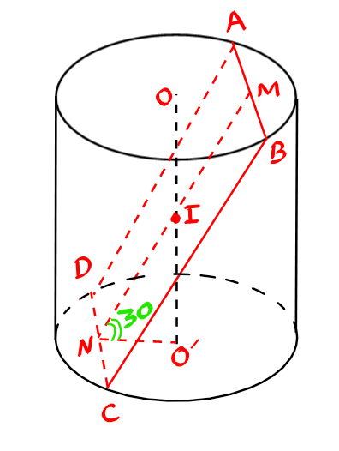
Gọi ; là trung điểm của ; và ; là tâm của hai đường tròn đáy.
Vì và nên đi qua trung điểm của đoạn thẳng .
Đặt suy ra .
Vì nên .
Ta có góc mặt phẳng và mặt đáy là
Khi đó
.
Vậy cạnh của hình vuông là .

Tài liệu được chia sẻ bởi Website VnTeach.Com
https://www.vnteach.com

